Azerbaycan Arxeologiyasi 1999
Azerbaijan Archaeology Vol.: 1 Num.: 1-2

ИЗ ИСТОРИИ СЕЛЕНИЯ ТАЛА АБШЕРОНА
Идрис Алиев, Вахид Шабанов
(Институт Археологии и Этнографии АН Азербайджана)

Среди сел Абшерона Гала занимает важное место. Расположенное на пересечении древних дорог полуострова, оно на протяжении нескольких столетий оставалось главным центром в восточной части его, где интенсивно происходил процесс развития ремесленного и селькохозяйст-венного производства. Одновременно с ростом экономики усиливался процесс становления Гала как религиозного и культурного центра. Не исключая и стратегическое оборонное значение данного пункта для Абшерона, следует сказать о существовании здесь древней крепости, называемой "башней Надира". Конечно, связывать это сооружение с именем Надир шаха нельзя, поскольку оно намного древнее, и, несомненно, относится к общеизвестным Абшерон-ским башням, строительство которых начинается с XI в, функциональное назначение которых служило обеспечению безопасности с моря, как с севера, так и с юга. Последние данные о набегах с моря засвидетельствованы историческими источниками и народными преданиями у жителей Абшерона. В селении Гала в настоящее время сохранился уникальный историко-архитектурный комплекс
XVI-XIX вв., свидетельсвующий о высоком строительном мастерстве, о понятиях благоустройство и планировка, часто выходящееся за рамки сельского домостроительства. Аналогичное можно наблюдать и в других исторических селениях Абшерона. Однако интенсивный процесс развития нефтяной промышленности в конце прошлого столетия имел значительное влияние на развитие не только г. Баку, но и близлежащих селений, положив конец традиционной практике в архитектуре.
В целом же была нарушена веками выработанная традиция хозяйственной деятельности и жизни. В конце 30-х гг. большая часть жителей Гала оставили обжитые места, тому причиной стала как коллективизация, так и отсутствие воды, необходимое для полного обеспечения значительно плотнонаселенного села. Были заброшены дома, прекратили работы кузнецы, мельницы; ковроткачество пришло в упадок. Советская мануфактура, бурный рост нефтяной промышленности нарушили естественный исторический процесс повсеместно. Этой мощной индустрии требовались рабочие: нефтяники - огромная рабочая сила.

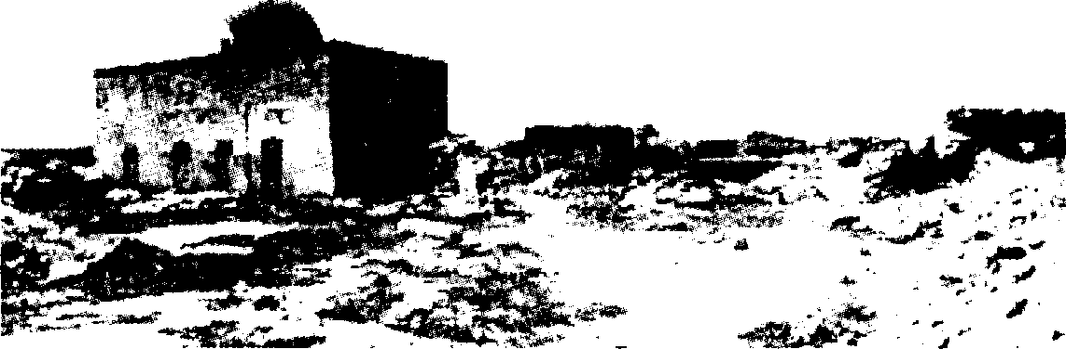
Архитектурный памятник селения Гала

Azarbaycan Arxeologiyasi 1999
Azerbaijan Archaeology Vol.: 1 Num.: 1-2

Все это повлияло и способствовало тому, что жители села поэтапно уходили, оставляя пустые дома и лишь незначительная часть, сохранив верность традиции, продолжала жить в селении Гала. Потом, в 40-х гг. здесь базировались военные, сносились дома. При строительстве каких-либо объектов отсюда вывозили камень, ломая дома, потом здесь был учебный полигон. И лишь позже в 50-60 гг. Гала вновь начал заселяться. Вместе с тем, начались новые разрушения - велась перестройка, соответствующая новым бытовым потребностям. Позже появились теплицы. С ростом подобной деятельности историческому облику Гала был нанесен значительный ущерб. В эти годы также были утрачены десятки уникальных хозяйственно-бытовых построек, были перекрыты древние улицы. И только после создания здесь Государственного историко-этног-рафического заповедника массовое уничтожение па-мятников было приостановлено, в то же время были восстановлены отдельные архитектурные комплексы.
Значение Гала велико, оно наглядно демонстрирует историко-архитектурный комплекс средневекового Абшеронского села.
Долгое время Гала считался селом, возникшим в средние века и его ранняя хронология определялась XIII-XIV веками. Этой датировке соответствовала и керамика, найденная повсеместно на территории села. Поиски материалов, могущих установить раннюю датировку долгое время не давали результатов. Хотя хорошо известно, что вокруг села, совсем близко, уже давно известны памятники эпохи бронзы-поселения, курганы. Расстояние между ними и селом не более 3-4км, количество памятников эпохи
эпохи бронзы- поселения, курганы. Расстояние между ними и селом не более 3-4км, количество памятников эпохи бронзы велико, если учесть, что на сравнительно небольшой территории вокруг Гала исследованы и установлены сотни разновременных и разнотипных памятников.
Учитывая это, поиски памятников древности в пределах Гала продолжались и в конечном счете дали положительный результат. В конце 1998 года в юго-восточной части села, вблизи средней школы, среди развалин старых строений на небольшом пустыре было выявлено древнее поселение, северная часть которого обстроена каменной стеной, южная часть сильно повреждена, верхние слои срыты. Площадь поселение около 300кв.м. Здесь были зафиксированы рисунки на каменных плитах строения, а также собраны фрагменты древней керамики. Исходя из указанных находок, памятник датируется эпохой бронзы, возраст которого не менее 4000 лет. Планировка поселения аналогична ранее выявленным памятникам восточной части полуострова (таким как Агдашдюзю, Хашахуна и Дю-бенди). Планируемое исследование этого памятника позволит более подробно ответить на многие вопросы, касательно его хронологии и места среди аналогичных объектов в восточной части полуострова. Вместе с этим добавим, что Гала являясь историко-архитектурным заповедником, в перспективе может стать одним из важных туристических объектов, и в связи с этим демонстрация древнего поселения на фоне средневековых комплексов составит особую значимость.

